Foto | Bestandsnaam | Fotobijschrift
 | RichardBrink_PflanzwandAdam_01 | Met de nieuwe plantenwand "Adam" presenteert de firma Richard Brink een productoplossing voor grootschalige gevelbegroeiing.  Foto: Richard Brink GmbH & Co. KG
 | RichardBrink_PflanzwandAdam_02 | Dankzij de modulaire opbouw kunnen de plantcassetes flexibel en volgens de individuele projectafmetingen aaneengeschakeld worden.  Foto: Richard Brink GmbH & Co. KG
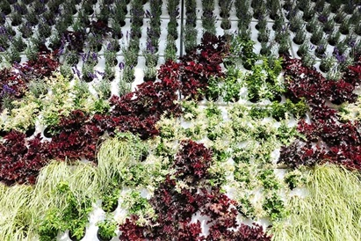 | RichardBrink_PflanzwandAdam_03 | De 2 mm dikke cassettes van aluminium bieden in de standaardvariant ruimte aan maximaal 18 planten en vormen samen een zeer aantrekkelijk groen oppervlak.  Foto: Richard Brink GmbH & Co. KG

